Схема измерений фигур мальчиков и девочек,
для определения размера изделия
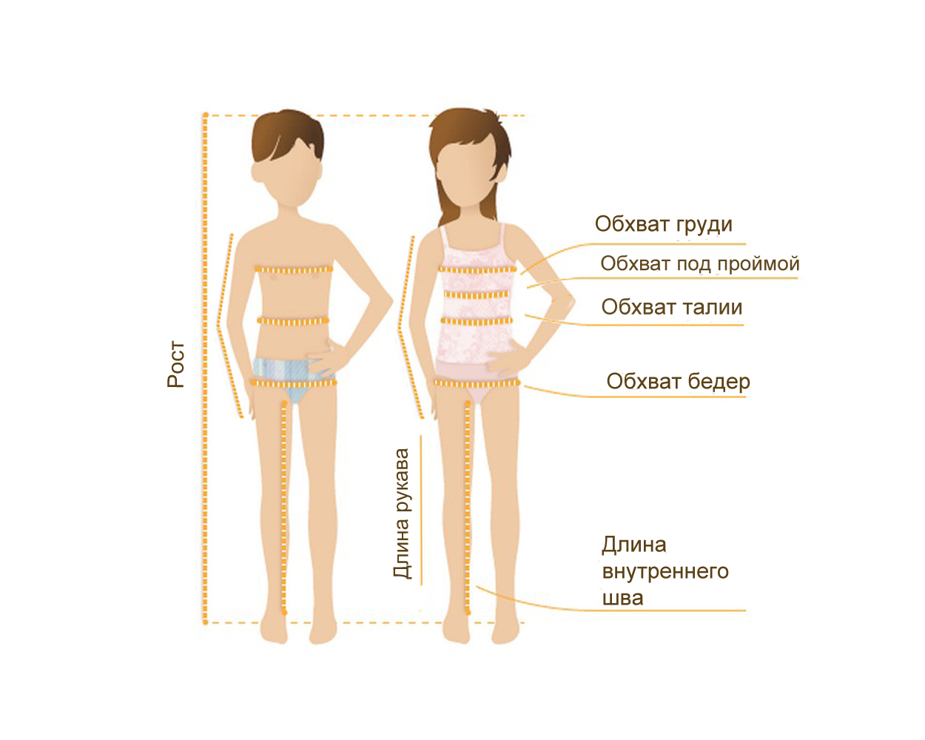
Рост измеряйте, стоя у стенки, от макушки до пяточек.
Обхват груди измеряется на уровне подмышечных впадин по наиболее выступающим точкам груди.
Обхват под проймой измеряется для сарафана (под грудью).
Обхват талии измеряется по самому узкому месту талии.
Обхват бедер измеряется по наиболее выступающим точкам бедер и ягодиц.
Длина внутреннего шва измеряют по внутренней поверхности ноги от промежности до пола без обуви.
Длина рукава измеряютот плечевой точки через локоть в направлении мизинца до кисти. Руку при измерении это мерки нужно слегка согнуть.

